支援される側からする側へ～テレワークを活用したセルフヘルプ～

【取 組】テレワークによる就労支援
【地 域】大阪市
【団体名】特定非営利活動法人若者国際支援協会

☆当事者による就労支援の場づくり

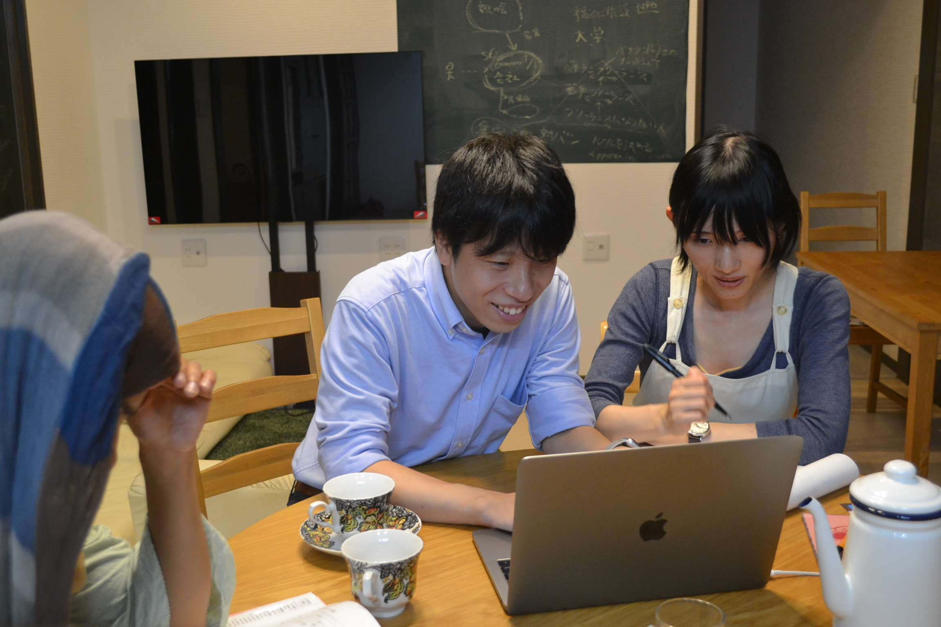
在宅で仕事ができたらいいな。
ネットで知り合ったひきこもり状態の若者が、自分たちの生活課題を話し合うなか、出てきた意見でした。
特定非営利活動法人若者国際支援協会（通称：わかこく）は、そんな働く意欲のあるひきこもり状態の若者が中心となって、2010年２月に立ち上げた法人です。テレワークを活用することで、ひきこもり状態にある若者に職業訓練を行い、就職へつなげていく活動を実施しています。

☆理事の横山さん、事務局の井川さんからお話を伺いました！

＜在宅でもできる！＞

◇ ネットで知り合った仲間で

私（横山さん）が以前、別の民間企業で働いていた際に、腰痛で休職することになったんです。ただ、仕事が結構好きだったのと自宅でもできる仕事だったので、在宅勤務制度を勉強し始めました。気持ちは元気だったので、何か社会貢献できないかと思っていて、私自身の不登校の経験から、ひきこもりの人に対して支援できたらという気持ちがありました。
その頃、オンラインゲームをやっていて知り合ったゲーム仲間が、「実は僕ひきこもりなんですよ。」って言い始めたんです。すると、他のメンバーも「実は僕も……。」って、仲間同士での身の上の話になって、オンラインピアカウンセリング、つまりネット上で自分たちの生活課題を話し合うってところからスタートしたんです。
オンラインでできることをやっていこうという動きの中で、在宅で仕事ができたらいいなって。皆、様々な事情でひきこもり状態になっていますが、働く意欲はあったので、自分が勉強していたテレワークの構想を提案しました。
そこで、まず任意団体を立ち上げて、地域の自営業者に飛び込みで営業をかけて、ホームページを作るという活動を、オンラインボランティアという名称で始めました。それが地域から気に入ってもらえたのか、謝礼をくださる方が現れ、そのお金で法人のハンコを作ったりして、ちょっとずつNPO法人立上げのための準備を整え、2010年2月に法人化しました。

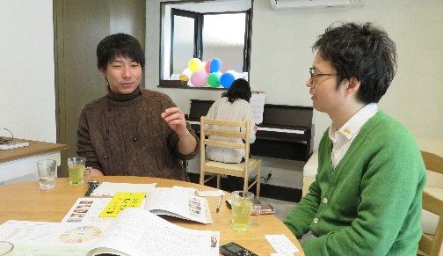
◇ 強みを活かして

いただいた仕事は、デザインやイラストを描く人、プログラムをやる人と、皆で得意な作業を分担しました。作業を数珠つなぎのようにコーディネートして、一つのホームページを作るというやり方で一定の水準のものができるようになりました。
当時のメンバーは朝から晩までパソコンばっかりやっていたので、それなりのものができるようになってきたんだと思います。
テレワークでは会社に行って人間関係に悩むことなく、家で自分の好きなペースでコツコツ働くことができます。その代わりセルフマネージメントといいますか、生活リズムや仕事のペースを自分たちで律していく必要があることをメンバーと一緒に勉強しながら、組織を形にしていきました。
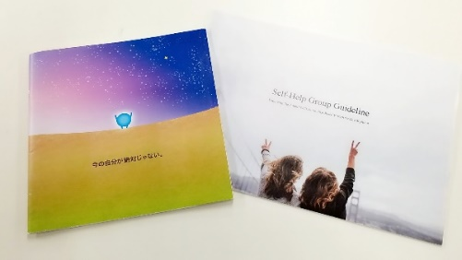
＜インターネットをフル活用！＞

◇ 大事なのは信頼関係

最初の12名のメンバーとは今も仲が良く、悩みごとがあったらすぐ相談するぐらいの関係です。ですが、未だに直接会ったことのないメンバーが半分以上います。それでも、寄附をしてくれたり、交流会で活用するための物品を送ってくれたり。ネットで出会ったんですけど、朝から晩まで毎日一緒にオンラインゲームをやっていると、家族みたいな信頼関係ができました。インターネットをフル活用しているのがうちの特質ですね。
この活動での一番大きな転機は、飛び込み営業した民間企業の方々に集まっていただいて、「こういうことを考えているんだけど、どうですか」って直接、聞いてみたことなんです。かえってきた返事は「納期と品質を守ってくれたら、あなた方がひきこもりでも全く気にしない」ってことでした。それで僕らも分かったというか、「あっそんな単純なことだったんだ」って感じで。考えすぎないで、シンプルに信頼関係を築くことが大事だって気づいたんです。

◇テレワークの経験が就職の強みに

パソコンを使った仕事はいわゆる職業能力開発にとてもいいんです。というのも、今はどんな仕事でもパソコンを使うじゃないですか。例えば、介護の仕事でもケアプランを作るのにパソコンを使わないといけない。ホームページはどんな事業所も持っています。テレワークでパソコンの能力を養うと、作ったホームページや印刷物をもって就職活動ができるようになるんです。すると、「えぇっ、これが作れるのか」って面接のときに一番のアピールになるんです。年配の方が苦手なパソコンをサポートできるのもいいみたいで、世代間で良い相互作用が起こっている感じです。

＜多様性のある場をつくる＞

◇家庭・学校・会社以外の空間を

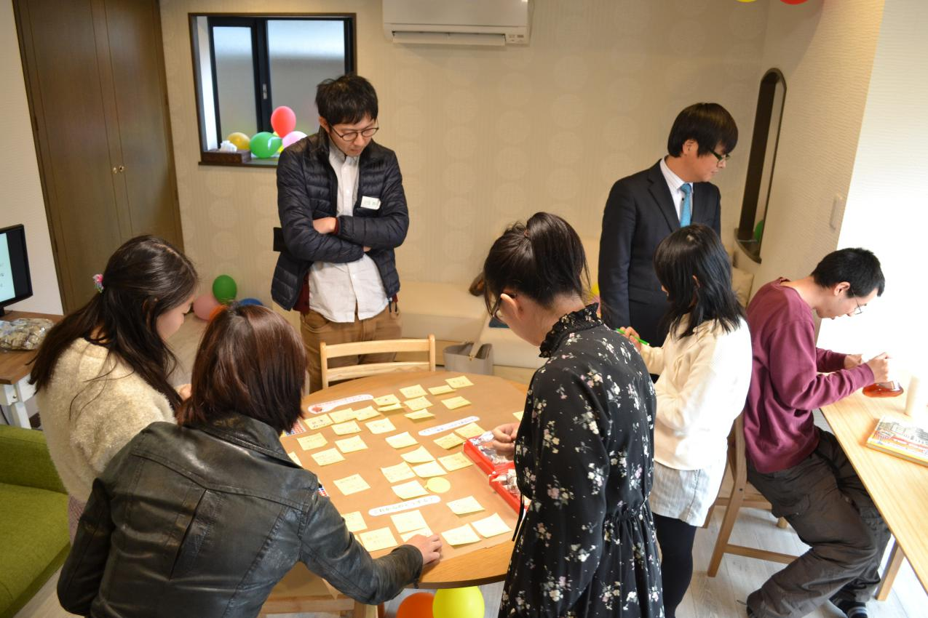
日本の若者は、学校か企業に所属しないと社会のどこにも行く場所がありません。いろんな国の若者の政策を勉強してみると、日本の場合はいわゆる就労支援はあるんですけど、若者が何気なく自然に交流できるような機会が少なくて、基本的に家にいるしかなくなっていくんです。イベントをときどき開催して社会問題について若者同士で語り合うことをしていますが、日本社会にはそもそも気軽に意見交換をする場もあまりないですよね。地域課題について話をすると、居場所がないということがよく言われるんですけど、居場所っていうより社会の仕組みとして、何らかの理由で仕事に行かなくなるととたんに行くところがなくなって、家庭の中でも居づらくなるってことが問題だと思うんです。

◇多様性を大事に

ある時、国際交流センターの方と話す機会があり、そこで、外国の方は日本のアニメやゲームが好きだということ、家に押売りが来てもうまく日本語が話せずトラブルに巻き込まれたり、ゴミの出し方がわからないとか、近隣の人から嫌われているのかなと精神的に悩んでたり、地域の方と交流できずに孤立しているということをお聞きしました。それならと、その方々の孤立防止と、不登校・ひきこもりとの課題解決を兼ねて、多文化共生を理念に好きな食べ物やアニメ、ゲームについて語り合う交流の場を作ったんです。
すると何十年も引きこもっていた人たちがイベントに参加してくれるようになった、それは「ひきこもり」というレッテルを自分たちに貼られないような活動と理念に変わったからだと思います。多文化共生だと、言葉のニュアンスがネガティブじゃないので気軽に参加しやすい。また参加者の多様性を大事にする、っていう考え方がポイントかなって考えています。
＜活動の特徴＞ 自分を支援するのは自分自身‼

似たような境遇の人たちが集まって支援し合うっていうか、一方的にしてあげるとか、助けてもらうとかじゃなく、それぞれが個性を活かして主体的に活動するのがよかったんだと思います。
自助の理念の中には、人を助けることで自分を助けるみたいなところがあるんです。人を助けることで自分を助けるってことは、ビジネスや福祉でも共通して大事だと思います。仕事を通して社会貢献する、自分に対するプライドというか、他の誰かに貢献できて役割を担うことではじめて社会に自分の居場所を見つけられる、ということだと思います。例えば、不登校などいろいろな言葉がありますが、そんな部分的な自分にとらわれず別の自分の側面を活かして社会貢献できる道筋を作ること。それが、一番の支援になるんじゃないかと思います。

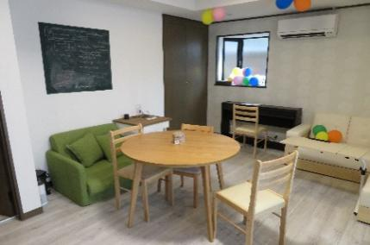
＜困っていること＞ リーダーがいない⁉

教科書どおりに教えて現場の仕事ができるかって言ったら、できない。現場はもっと複雑な能力が求められます。人材育成をどうするのかっていうことはずっと抱えている団体としての課題。本を貸出したり、オンラインで勉強会をしたり、講師を呼んだりいろいろしてきましたが、結局は本人が自分でやる気を出さないと、外からどんな機会を提供しても難しいんです。うまく人材を育てても、育ったらここを卒業していくので複雑な気持ちです。でも私たちから巣立って企業に就職した仲間が、就職先から仕事をくれたりするパターンもありますね。

＜これからの活動＞

◇地域とのつながり

ひきこもりの方が孤立化したまま高齢化していくと自立がすごく難しくなっていくので、もっと早い段階でなんとかしないといけないってことで、今、社会福祉協議会の協力を得ながら不登校に焦点を当てています。去年くらいからは中学生・高校生のメンバーもどんどん入ってくれています。
不登校もそうですが、みんな近所の人に知られたくないので、地域での解決がなかなか難しいんです。だからあえて遠いところからこちらに来てたりする。地域自体の考え方が課題になってしまう問題でもあるのかな、って思ったりしています。僕らの場合はネットを使っているので、地域のつながりをそんなに意識していないんですが、かといって地域とのつながりが全然ないかっていったらそんなことはないんです。地域のボランティア団体の多くが自分たちの情報発信に困っているので、不登校の学生がインタビューしたり活動を撮影して団体紹介動画を制作する新しい取組も始めました。こっちの個性を活かして助けて、自分たちも学校以外の世界を教えてもらえて一挙両得ですね。やはりここでも、さきほどの「自助」が基本的な精神です。

◇仕事の幅をひろげたい
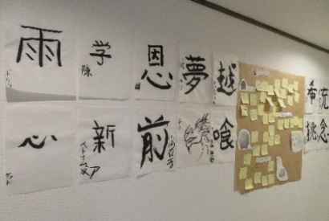
いまの自分たちはホームページを作る民間企業と同水準の技術を持った集団になっているし、いろんなお客さんの情報発信に関する悩みもお聞きして、こうやったらいいっていうのが分かってきました。これから、自分たちで物を売ったり、インターネット広告など製作以外の収入も増やしたいと考えています。そうすることで仕事のバリエーションも増えて、それに従事できる方々の多様性も増えていきますので。

＜これから活動される方へのメッセージ＞

不登校やひきこもりに限らず、貧困とか困窮者といった言葉で表現してその人たちをいたわることが、実は本人の尊厳を傷つけているってことに気づけたことが大きかったです。社会問題をそのままニーズと考えるのではなくて、少し立ち止まって考えて自分たちの技術を磨く。誰かのためにみんなができることをする、個性を伸ばして成長することが自分を助けることになり、他の人を助けたり地域の課題解決にもつながるんだと思います。

